
ФОНД РАЗВИТИЯ МАЛОГО И СРЕДНЕГО
ПРЕДПРИНИМАТЕЛЬСТВА
НОВОСИБИРСКОЙ ОБЛАСТИ
(ГАРАНТИЙНЫЙ ФОНД НСО)

ул. Сибревкома, д.9, г. Новосибирск, 630007  8(383)-222-60-41; 8-800-600-34-07, www.fondmsp.ru  E-mail: info@fondmsp.ru, fond.rmspnso@ngs.ru |  | ОКПО 60815659, ОГРН 1095400000300  ИНН 5406524477, КПП 540501001

Итоги работы Фонда развития малого и среднего предпринимательства Новосибирской области на 01.01.2021 года

За период с 01.01.2020 г. по 31.12.2020 г. с Фондом сотрудничала 31 финансовая организация. Заключено соглашение о сотрудничестве c АКБ «Ланта-Банк» (АО), ПАО «Банк «Санкт-Петербург», АО «Банк Финсервис», АО АКБ «НОВИКОМБАНК». Прекращено сотрудничество с АО БАНК «НБТ». Действуют рамочные Соглашения о сотрудничестве с ФГАУ «Российский фонд технологического развития» (ФРП), АО «РЛК Республики Башкортостан», АО «РЛК Республики Татарстан», АО «РЛК Ярославской области».

На 31.12.2020 г. Фондом было предоставлено 409 поручительств, объём поручительств составил 3 282 302 744,48 рубля, общая сумма средств, привлечённых в экономику области (кредиты, банковские гарантии и займы, выданные под поручительство Фонда) составила 9 431 018 980,90 рублей.
Всего действует 731 поручительство на сумму 5 208 836 360,37 рублей.
Фонд выполнил плановые показатели по Национальному проекту «Малое и среднее предпринимательство и поддержка индивидуальной предпринимательской инициативы»:

Показатель | План  на 2020 год | Факт на 31.12.2020г. | Процент реализации плана на 31.12.2020 г.
Количество субъектов МСП, шт. | 260 | 344 | 132,31
Сумма поручительств, млрд. руб. | 2,10 | 3,28 | 156,19
Сумма средств, привлеченных МСП, млрд.руб. | 4,99 | 9,43 | 188,98

Предоставленные поручительства в 2020 году, в разрезе Финансовых организаций - партнёров
№ п/п | Наименование Финансовой организации | Поручительства, предоставленные на 31.12.2020г. |  |  | Сумма средств, привлечённых в экономику области (кредиты, банковские гарантии, займы, выданные под поручительство) на 31.12.2020г., млн. руб.
№ п/п | Наименование Финансовой организации | Кол-во | Сумма, млн. руб. | Доля, % | Сумма, млн. руб.
1 | Банк «Левобережный» (ПАО) | 122 | 672,3 | 20,5 | 1 582,8
2 | Банк ВТБ (ПАО) | 76 | 615,4 | 18,7 | 1 554,5
3 | ПАО Сбербанк | 58 | 488,4 | 14,9 | 1 291,5
4 | ПАО «Промсвязьбанк» | 28 | 322,1 | 9,8 | 715,4
5 | ПАО Банк «ФК Открытие» | 20 | 316,9 | 9,6 | 2 200,1
6 | АО «АЛЬФА-БАНК» | 10 | 215 | 6,5 | 442,0
7 | АО «Банк Акцепт» | 36 | 205,4 | 6,3 | 386,8
8 | АО «СМП Банк» | 19 | 166,1 | 5,1 | 496,8
9 | АО «Россельхозбанк» | 17 | 84,8 | 2,6 | 252,0
10 | ПАО Банк ЗЕНИТ | 5 | 55,8 | 1,7 | 214,9
11 | ФРП НСО | 2 | 30,5 | 0,9 | 43,6
12 | АО «Банк Финсервис» | 1 | 24,1 | 0,7 | 48,3
13 | ПАО «МТС-Банк» | 2 | 22,2 | 0,7 | 41,5
14 | АО «МСП Банк» | 2 | 18,5 | 0,6 | 52,0
15 | АО КБ «ФорБанк» | 4 | 16 | 0,5 | 35,0
16 | АО «Банк Интеза» | 2 | 13,8 | 0,4 | 45,8
17 | ПАО «БАНК УРАЛСИБ» | 2 | 8,5 | 0,2 | 17,0
18 | АКБ «НООСФЕРА» (АО) | 1 | 3,5 | 0,1 | 5,0
19 | АКБ «Ланта-Банк» (АО) | 1 | 1,5 | 0,1 | 3,0
20 | ТКБ БАНК ПАО | 1 | 1,5 | 0,1 | 3,0
21 | ПАО АКБ «Урал ФД» | 0 | 0,0 | 0,0 | 0,0
22 | ПАО «АК БАРС» БАНК | 0 | 0,0 | 0,0 | 0,0
23 | МКК ФОНД МИКРОФИНАНСИРОВАНИЯ НСО | 0 | 0,0 | 0,0 | 0,0
24 | АО «Банк ДОМ.РФ» | 0 | 0,0 | 0,0 | 0,0
25 | КБ «ЛОКО-Банк» (АО) | 0 | 0,0 | 0,0 | 0,0
26 | ПАО «Банк «Санкт-Петербург» | 0 | 0,0 | 0,0 | 0,0
27 | АО АКБ «НОВИКОМБАНК» | 0 | 0,0 | 0,0 | 0,0
 | Итого | 409 | 3 282,3 | 100 | 9 431,0

Таким образом, за период с 01.01.2020г. по 31.12.2020г. Фондом было выдано:
- 390 поручительств по кредитам, сумма кредитов составила 8 824 764 899,31 рублей, сумма поручительств Фонда – 3 029 970 864,79 рубля;
- 17 поручительств по банковской гарантии, сумма банковских гарантий составила 562 665 081,59 рубль, сумма поручительств Фонда – 221 819 579,69 рублей;
- 2 поручительства по договору займа, сумма займа составила 43 589 000,00 рублей, сумма поручительств Фонда 30 512 300,00 рублей.
Также за период с 01.01.2020 по 31.12.2020 Фонд выступил поручителем по 33 кредитам на сумму 2 428 590 000,00 рублей, выданным с привлечением Согарантии АО «Корпорация МСП». Сумма поручительств Фонда составила 311 068 000,00 рублей.
Все кредиты, банковские гарантии, заключённые под поручительство Фонда, выдаются по льготной процентной ставке.
1. Поручительства по финансовым обязательствам, выданным по «Программе 8,5» (постановление Правительства РФ №1764). Всего, на 31.12.2020г., Фонд выступил поручителем по 130 кредитам на сумму 4 035 444 676,14 рублей. Сумма поручительства Фонда составила 1 342 945 246,30 рублей.
2. Поручительства по финансовым обязательствам, выданным по Программе стимулирования кредитования АО «Корпорация «МСП» (Ставка 9,6%/10,6%). Фонд выступил поручителем по 2 кредитам на сумму 55 000 000,00 рублей. Сумма поручительства Фонда составила 33 000 000,00 рублей.
3. Поручительства по финансовым обязательствам, выданным коммерческими Банками. Банки кредитуют под поручительство Фонда по рыночной ставке Банка, сниженной на 1 процентный пункт; по ключевой ставке +4%; по рейтингу MosPrime 6 месяцев (4,91 на 31.12.2020г.) +4%.
Суммы предоставленных поручительств, кредитов, банковских гарантий и займов, выданных под поручительство Фонда, за отчётный период представлены на графике:

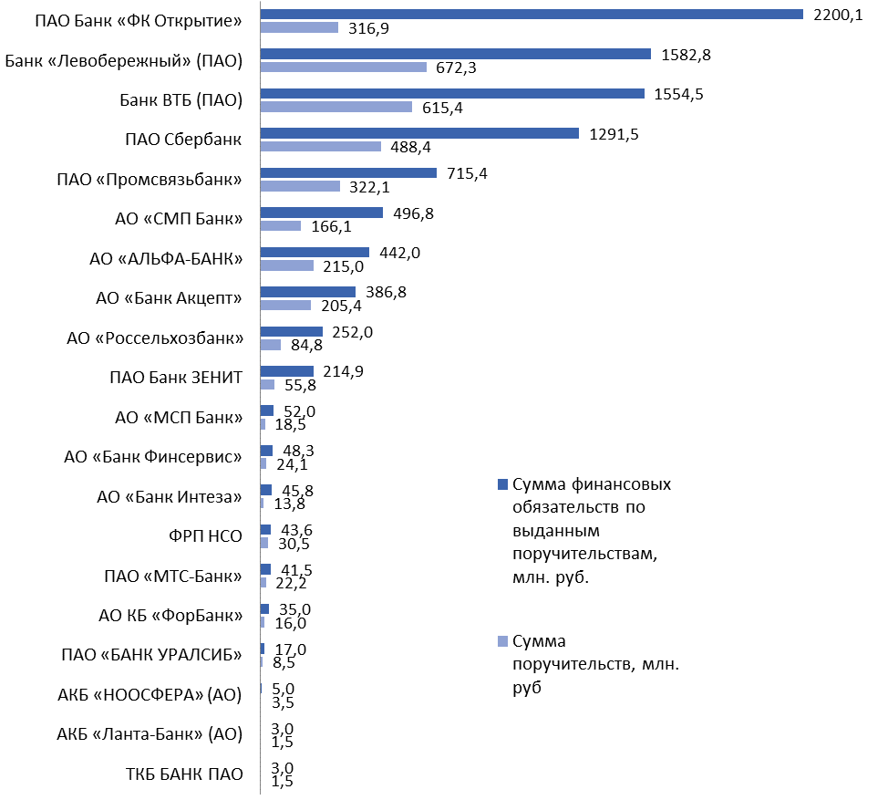
По видам деятельности предоставленные поручительства делятся следующим образом:

Вид деятельности | Количество поручительств, шт. | Доля от общего количества, % | Сумма поручительств,  млн. рублей | Доля от общей суммы поручительств, % | Сумма кредитов, банковских гарантий, займов выданных под поручительство Фонда, млн. рублей | Доля от общей суммы привлечённых в экономику области средств (кредитов, банковских гарантий, займов) под поручительство Фонда, %
Торговля | 177 | 43,3 | 1258,2 | 38,3 | 3913,1 | 41,5
Производство | 97 | 23,7 | 1033,3 | 31,5 | 3158,6 | 33,5
Строительство | 46 | 11,2 | 476,8 | 14,5 | 1073,7 | 11,4
Сельское хозяйство | 32 | 7,9 | 116,9 | 3,6 | 251,9 | 2,7
Транспорт и связь | 21 | 5,1 | 158,8 | 4,8 | 348,5 | 3,7
Операции с недвижимым имуществом | 17 | 4,2 | 78,2 | 2,4 | 332,3 | 3,5
Ремонт автотранспортных средств | 7 | 1,7 | 76,9 | 2,3 | 166,4 | 1,8
Здравоохранение | 5 | 1,2 | 28,6 | 0,9 | 56,4 | 0,6
Предоставление прочих услуг | 5 | 1,2 | 28,5 | 0,9 | 60,1 | 0,6
Гостиницы и рестораны | 2 | 0,5 | 26,0 | 0,8 | 70,0 | 0,7
Итого | 409 | 100 | 3 282,3 | 100 | 9 431,0 | 100

Доля сумм поручительств в разрезе видов деятельности на 31.12.2020г.
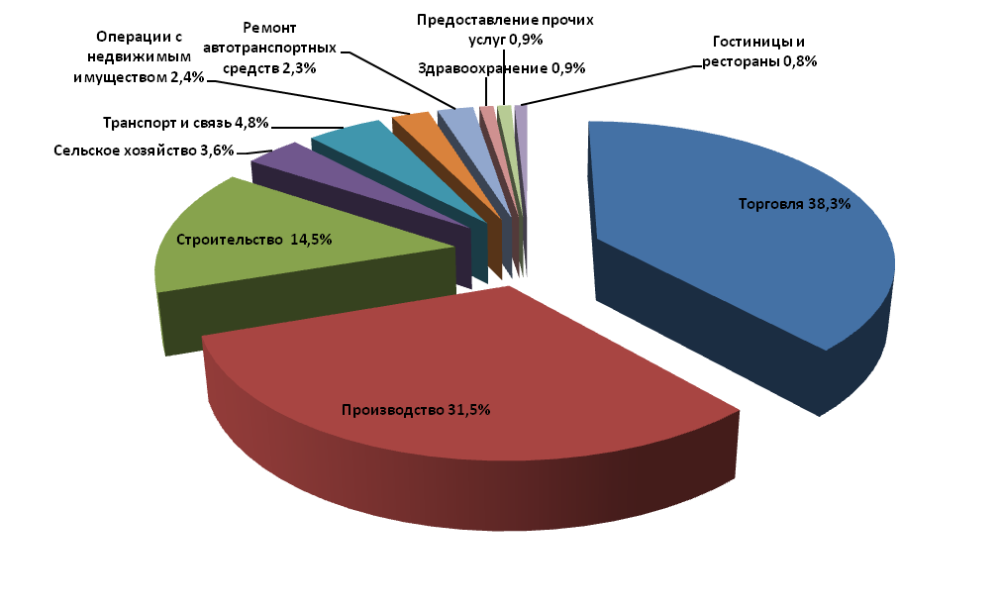
Доля сумм кредитов и банковских гарантий, выданных под поручительство Фонда по видам деятельности на 31.12.2020г.

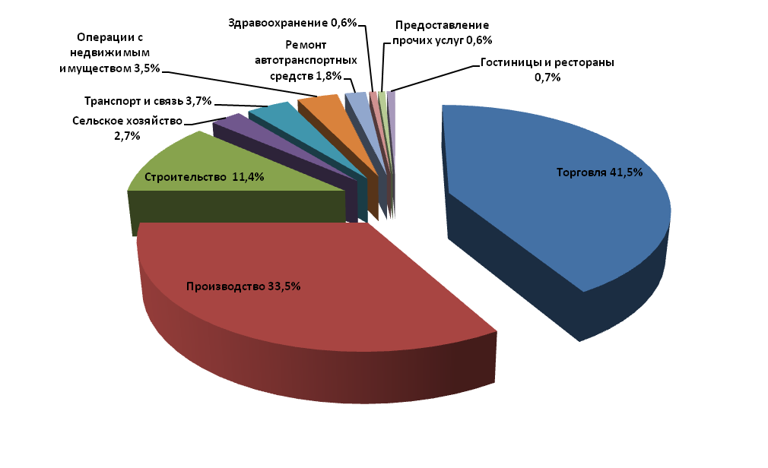
Предприниматели следующих районов и городов области воспользовались поручительством Фонда:
- г. Новосибирск – 333 поручительств (81,42 %) от общего количества предоставленных поручительств в 2020г, на 31.12.2020г.),
- Новосибирский район – 25 поручительства (6,12 %),
- г. Бердск – 8 поручительств (1,96 %),
- Колыванский район – 5 поручительств (1,23 %)
- Ордынский, Черепановский районы – по 4 поручительства (0,98 %),
- Купинский, Татарский районы – по 3 поручительства (0,74 %)
- Болотнинский, Здвинский, Кочковский, Искитимский, Коченевский, Мошковский районы и г. Обь – по 2 поручительства (0,49%),
- Барабинский, Карасукский, Каргатский, Северный, Тогучинский, Убинский, Чановский, Чистоозерный, Чулымский районы и поселок Кольцово – по 1 поручительству (0,24%).

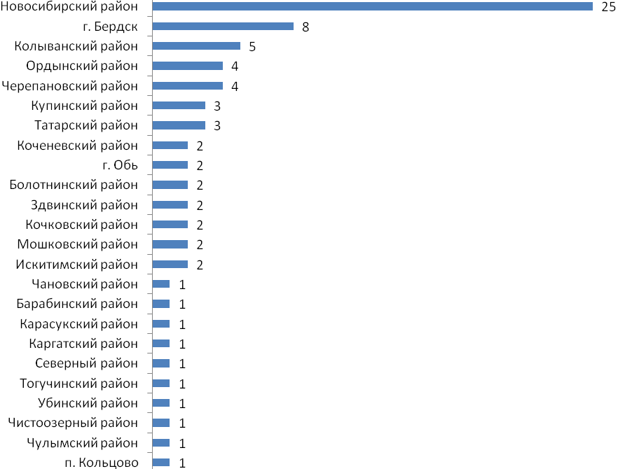
Поручительства, предоставленные Фондом, в зависимости от сроков финансовых обязательств на 31.12.2020г.

Срок предоставленных кредитов, банковских гарантий | Поручительства |  | Сумма поручительств по привлечённым в экономику области средствам (кредитам, банковским гарантиям, займам, выданным под поручительство Фонда), млн. руб. | Сумма кредитов, банковских гарантий, займов, выданных под поручительство Фонда, млн. руб.
Срок предоставленных кредитов, банковских гарантий | Количество | Доля от общего количества, %
До 1 года | 76 | 18,6 | 582,6 | 1 211,9
До 3-х лет | 235 | 57,5 | 2 012,4 | 6 080,2
До 5-ти лет | 64 | 15,6 | 383,9 | 1 112,2
Свыше 5 – ти лет | 34 | 8,3 | 303,4 | 1 026,7
Итого: | 409 | 100 | 3 282,3 | 9 431,0

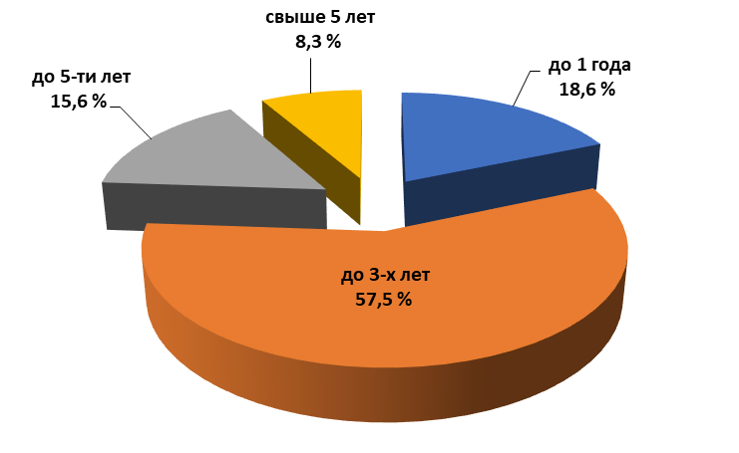
Поручительства, предоставленные Фондом, в зависимости от суммы финансовых обязательств, выданных под поручительство Фонда на 31.12.2020г.

Сумма кредитов, банковских гарантий | Поручительства |  | Сумма поручительств по привлечённым в экономику области средствам (кредитам, банковским гарантиям, займам, выданным под поручительство Фонда), млн. руб. | Сумма средств, привлечённых в экономику области (кредитов, банковских гарантий, займов выданных под поручительство Фонда), млн. руб.
Сумма кредитов, банковских гарантий | Количество | Доля от общего количества, %
До 1 млн. | 6 | 1,5 | 3,0 | 6,0
От 1 до 3 млн. | 50 | 12,2 | 56,0 | 119,4
От 3 до 5 млн. | 54 | 13,2 | 121,7 | 250,5
От 5 до 10 млн. | 107 | 26,2 | 425,2 | 866,3
От 10 до 15 млн. | 43 | 10,5 | 258,9 | 583,6
От 15 до 20 млн. | 34 | 8,3 | 308,1 | 644,0
Свыше 20 млн. | 115 | 28,1 | 2 109,4 | 6 961,2
Итого: | 409 | 100 | 3 282,3 | 9 431,0
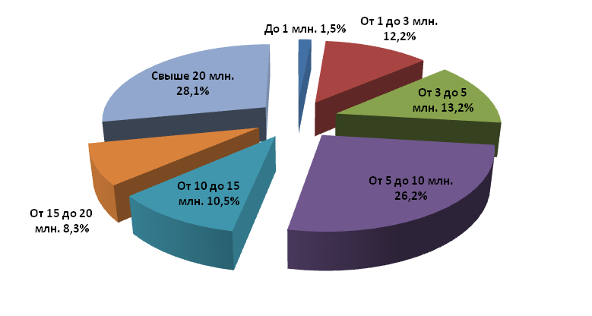
Ответственность и количество поручительств, выданных Фондом
на 31.12.2020 года

Ответственность Фонда, % | Количество | Сумма финансовых обязательств СМП по выданным поручительствам, млн. руб. | Сумма поручительства,  млн. руб.
До 30% | 77 | 4 186,5 | 660,7
От 30% до 50 % | 274 | 4 361,4 | 2 043,6
От 50% до 70% | 58 | 883,1 | 578,0
Итого: | 409 | 9 431,0 | 3 282,3

За отчётный период Фондом было произведено 12 гарантийных выплат по договорам поручительства 7 банкам-партнёрам на общую сумму 69 594 643,46 рублей.

Наименование  Банка-партнёра | Количество выплат | Сумма выплат, руб.
АО «Банк Акцепт» | 2 | 12 759 882,55
Банк ВТБ (ПАО) | 2 | 17 729 842,26
Банк «Левобережный» (ПАО) | 2 | 3 839 851,20
ПАО Сбербанк | 3 | 25 292 919,95
ПАО «Промсвязьбанк» | 1 | 363 900,00
АО «Северный морской путь» | 2 | 9 608 247,50
Итого: | 12 | 69 594 643,46

За период с 01.01.2020г. по 31.12.2020г. по количеству просроченных обязательств, заключенных под поручительство Фонда, лидируют Банки - партнеры: Банк ВТБ (ПАО), ПАО Сбербанк, и Банк «Левобережный» (ПАО).

Наибольшее количество проблемных кредитов, заключенных под поручительство Фонда, у предпринимателей следующих видов деятельности: выращивание зерновых культур; строительство жилых и нежилых зданий; торговля оптовая неспециализированная; производство строительных металлических конструкций, изделий и их частей; деятельность ресторанов и услуги по доставке продуктов питания.

Показатели деятельности Фонда за весь период работы на отчётную дату 31.12.2020 года:

- количество выданных поручительств за весь период – 3 492,

- сумма выданных за весь период поручительств – 19 312,4 млн. рублей;

- сумма выданных за весь период кредитов, банковских гарантий, договоров лизинга и договоров займа – 44 397,4 млн. рублей;

- количество действующих поручительств – 731;

- сумма действующих поручительств – 5 208,8 млн. рублей;

- сумма действующих кредитов, банковских гарантий и договоров займа – 14 054,2 млн. рублей.
За весь период деятельности произведены выплаты по 98 кредитам, выданным под поручительство Фонда, на общую сумму 541 529 881,48 рубль.
Из них: возвращено Фонду 73 480 606,19 рублей, списано как безнадежная задолженность 70 415 317,42 рублей, остаток суммы к взысканию 397 633 957,87 рублей.

Структура активов Фонда на 31.12.2020 г., в рублях

Наименование банка | Сумма размещенных средств, руб.
АО "Россельхозбанк" | 100 000 000,00
АО "Россельхозбанк" | 61 000 000,00
АО "Россельхозбанк" | 50 000 000,00
ПАО Сбербанк | 60 000 000,00
ПАО Сбербанк | 50 000 000,00
Банк ВТБ (ПАО) | 190 229 800,00
Банк ВТБ (ПАО) | 80 000 000,00
Банк ВТБ (ПАО) | 61 000 000,00
Банк ВТБ (ПАО) | 50 000 000,00
ПАО "Промсвязьбанк" | 100 000 000,00
ПАО "Промсвязьбанк" | 77 636 771,00
ПАО "Промсвязьбанк" | 61 000 000,00
ПАО "Промсвязьбанк" | 60 000 000,00
ПАО "Промсвязьбанк" | 50 000 000,00
АО «АЛЬФА-БАНК» | 60 000 000,00
ПАО Банк "ФК Открытие" | 76 000 000,00
ПАО Банк "ФК Открытие" | 61 000 000,00
ПАО Банк "ФК Открытие" | 51 500 000,00
ПАО "Совкомбанк" | 190 000 000,00
ПАО "Совкомбанк" | 100 000 000,00
ПАО "Совкомбанк" | 90 877 080,00
ПАО "Совкомбанк" | 50 000 000,00
ПАО "Совкомбанк" | 46 783 338,45
АО СМП Банк | 100 000 000,00
АО АКБ Новикомбанк | 100 000 000,00
АО АКБ Новикомбанк | 50 000 000,00

Общая сумма средств на депозитах составляет 2 027 026 989,45 рублей. Средняя доходность от размещения средств на депозитах равна 4,93%.

Исполнительный директор

Гарантийного фонда НСО О.И. Дронова

